**Este é o Manual de Instalação do sensor LM35 no Arduino**

Neste manual são utilizados os materiais: 1 Arduino, 1 Protoboard, 1 cabo de dados, 1 sensor LM35 e 3 cabos de energia.

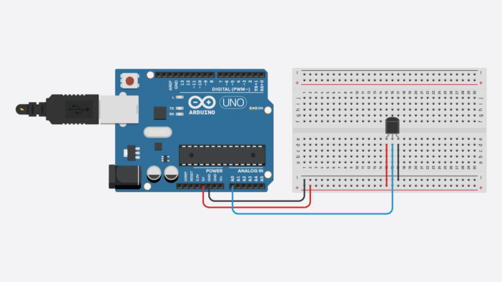Para fazer a instalação do LM35, é necessário primeiramente entender seu funcionamento. O sensor LM35 tem um funcionamento muito simples, basicamente ele é composto por uma “cabeça” e três “pernas”, esta cabeça é basicamente o sensor, e as pernas são as conexões de dados e energia do sensor. A perna esquerda de frente para o sensor (Parte achatada), é a entrada de energia, onde se utilizam 5 volts (5V), já na perna direita, é saída de energia, que fica conectado na entrada terra (GND) e a entrada do meio, é a saída de dados do sensor para o Arduino (A0 – A5).

**Como visualizar a temperatura com o sensor LM35**

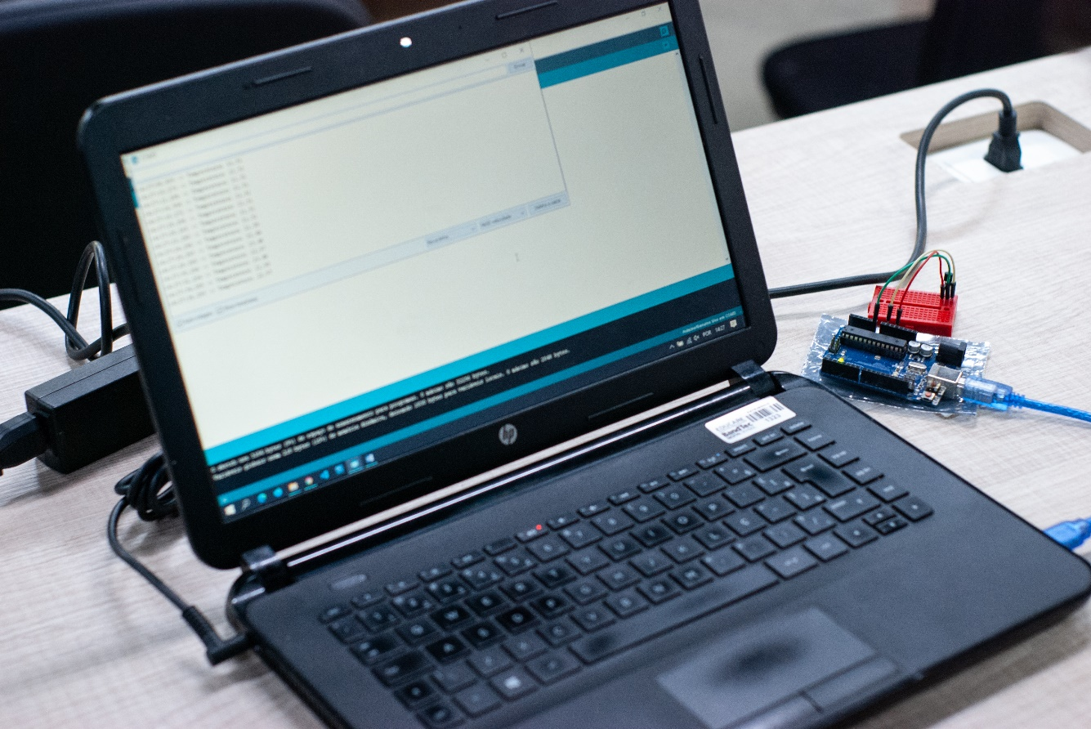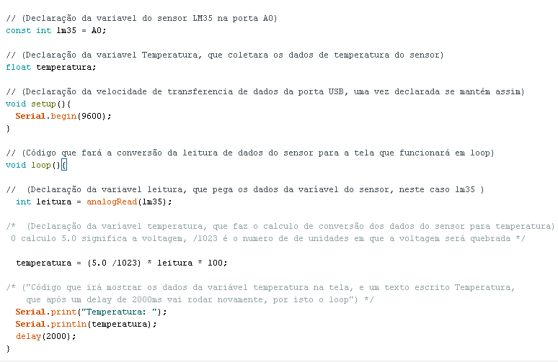Para visualizar o funcionamento do sensor e do Arduino após a montagem, é necessário você utilizar o Arduino IDE, IDE oficial do Arduino, que utiliza C++. Nesta IDE você precisará escrever um código que irá dizer ao Arduino o que fazer. Para este sensor, temos como exemplo o código abaixo, que fará a leitura dos dados de temperatura do sensor e os mostrará na tela convertidos em graus.